FM-1029-9-2014
11 septiembre 2014
Dr Carlos Araya Leandro
Vicerrector, Vicerrectoría de Administración
Coordinador, Comisión Institucional de Planta Física

Estimado señor:

Por medio de la presente y en seguimiento al oficio OSG-MANT-171-2014 del 25 de febrero, le solicito de la manera más atenta indicarme el avance de éste proyecto en la Comisión Institucional de Planta Física.

Me preocupa aparte de las razones expuestas previamente sobre la inseguridad que presenta este paso que aunque no es un paso formal, ya ha sido identificado como un atajo por estudiantes y funcionarios, que presenta barreras arquitectónicas y no tiene iluminación adecuada, en época de invierno se ha convertido en un rio que nos ha ocasionado serias inundaciones en el pasillo que se encuentra entre el CICA y la Facultad de Medicina.

Lo anterior se puede evidenciar en las fotos que adjunto donde se ve la cantidad de agua que baja de ese paso y que cae exactamente frente a una de las entradas de nuestra Facultad, en el pasillo que me mencioné.

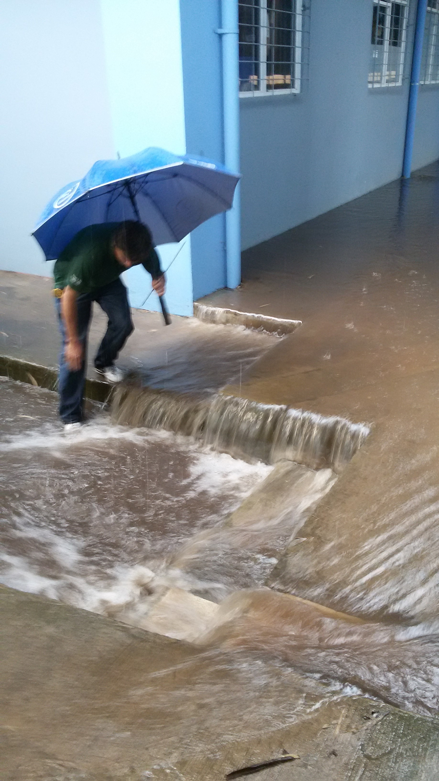

Cordialmente.

Licda. Melissa Sequeira N.
Jefe Administrativa

msn
Cc.
Archivo

FM-1029-9-2014
Página -2-

Como se puede apreciar en las siguientes fotografías, es un trillo de tierra donde se colocó una “rampa” con una tabla de madera que resulta peligrosa.

De antemano le agradezco su colaboración para que este proyecto pueda llevarse a cabo y poder solucionar los problemas que se han ido incrementando con el pasar del tiempo.

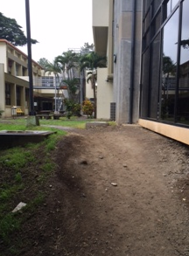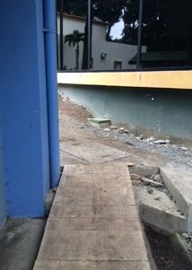

Le agradezco su pronta gestión y sin otro particular me despido.

Dr. Luis Bernardo Villalobos
Decano

msn
Ing. Hector Hernandez Simoni, Jefe Sección Mantenimiento y Construcción
Archivo

Cordialmente.

Licda. Melissa Sequeira N.
Jefe Administrativa

msn
Cc.
Archivo

